Аналоговые камеры видеонаблюдения
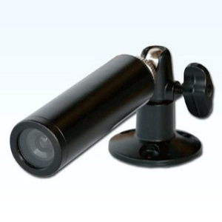
Аналоговые камеры видеонаблюдения – это устройства, применяемые для наблюдения за небольшими территориями (офисы и кабинеты, проходные, магазины, коридоры, склады). Понятие «аналоговый» обозначает особый способ передачи сигнала в виде напряжения, которое характеризует отдельные элементы изображения. В отличие от цифровых устройств, в аналоговых камерах видеонаблюдения разрешающая способность определяется параметром ТВЛ (количеством телевизионных линий по вертикали и горизонтали), – чем выше его значение, тем более четкой будет картинка.
Аналоговые камеры не требуют специального оборудования для просмотра изображения, в качестве монитора подходит обычный телевизор. Если камеру нужно установить дополнительно к цифровой системе, для преобразования аналогового сигнала в цифровой используется специальный преобразователь.
Виды камер
Аналоговые камеры видеонаблюдения классифицируются по следующим параметрам:
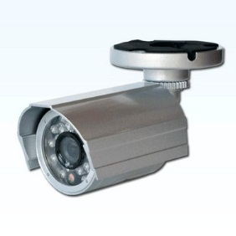
- По исполнению: внутренние, уличные, камеры скрытой установки.
Внутренние камеры устанавливают в закрытых помещениях, уличные устройства используются на открытом пространстве. Они помещены в защитный корпус и могут быть снабжены элементом подогрева. Камеры скрытой установки имеют маленький размер и часто замаскированы под датчики;
- По цветности: черно-белые и цветные.
Черно-белые камеры обладают лучшей разрешающей способностью и большей чувствительностью, их цена ниже цветных аналогов. Цветные камеры используются там, где необходимо фиксировать цвет объекта, – например, на парковках и автостоянках;
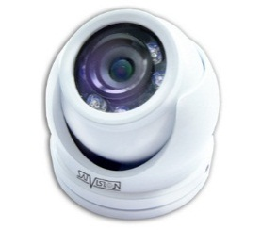
- По техническим характеристикам (разрешение, угол обзора).
Как уже было сказано выше, качество разрешающей способности устройств определяется числом ТВЛ. Так как количество горизонтальных линий во всех камерах составляет 625, оценивать камеру стоит по количеству вертикальных линий. Угол обзора камеры определяется типом объекта и задачами наблюдения; чем больше угол, тем шире обзор, но разглядеть определенную деталь на расстоянии практически невозможно. Чем меньше угол, тем более подробно вы сможете рассмотреть объекты, но при этом обзор будет уже.
Преимущества аналоговых камер видеонаблюдения
- Доступная цена по сравнению с цифровыми устройствами;
- Простая установка и обслуживание, что дает возможность использовать их на объектах различного типа;
- Не требуют приобретения специального оборудования для приема изображения.
В нашем каталоге представлен большой выбор уличных и внутренних аналоговых камер. Каждая модель имеет подробное описание и изображение, что упрощает задачу выбора. По всем интересующим вопросам вы также можете обратиться к нашим менеджерам.

IP системы видеонаблюдения
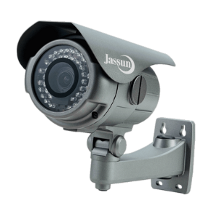
Еще сравнительно недавно системы видеонаблюдения IP были недоступными из-за высокой цены, – стоимость комплекта превышала стоимость стандартного набора из камеры и видеорегистратора в несколько раз. Однако сегодня ситуация существенно изменилась, и теперь этот стремительно развивающийся сегмент рынка технологий безопасности предлагает IP системы видеонаблюдения высокого качества по приемлемым ценам.
Принцип IP-видеонаблюдения существенно отличается от аналогового, – информация передается с цифровой видеокамеры на видеосервер с помощью цифровых каналов; также в IP-системах разрешение картинки не ограничено и промежуточное преобразование видеосигнала не требуется.
Преимущества IP-систем
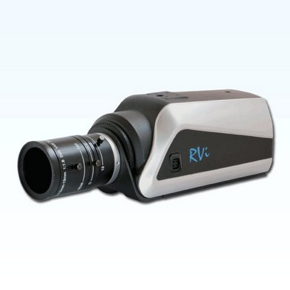
Рост направления IP обусловлен многочисленными преимуществами системы, среди которых:
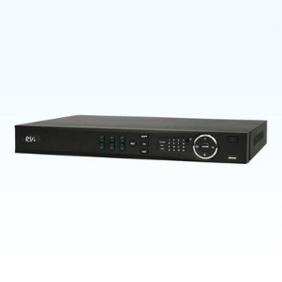
- Надежность. В IP-системах видеонаблюдения отсутствует центр, определяющий работоспособность всех компонентов системы. Функции легко дублировать, например, с помощью записи параллельно на двух регистраторах, или перенесении просмотра и записи на любой компьютер, подключенного к локальной сети;
- Высокое качество картинки и большое разрешение трансляции. Благодаря стабильному развитию цифровой технологии эти показатели регулярно улучшаются, тогда как аналоговые средства уже достигли своего предела. Цифровые системы исключают токовые петли, помехи видеосигнала, наводки. При искажении информации в канале передачи приемное устройство заново запрашивает пакет данных, что может снизить скорость, но не отразится на качестве изображения;
- Многофункциональность. Цифровые технологии открывают новые возможности благодаря большому количеству разнообразных функций. Например, видеокамеры позволяют получить не только изображение, но и звуковой сигнал, а также организовать двустороннюю аудио-связь. Встроенный интеллект отдельных моделей умеет распознавать номера автомобилей и даже лица людей. Системы видеонаблюдения IP легко расширяются и наращиваются, то есть при желании вы можете установить на объекте от одной до нескольких тысяч камер.

В нашем каталоге IP-системы представлены внутренними и уличными IP-камерами и видеорегистраторами (4- и 16-потоковыми). Для каждого товара приведена подробная информация. Наши менеджеры также всегда готовы ответить на ваши вопросы по использованию и приобретению оборудования.

Беспроводные камеры
На нашем сайте вы можете купить беспроводные камеры видеонаблюдения, которые обеспечивают качественную скрытую съемку объекта и не требуют сложного монтажа.
Где применяются беспроводные камеры?
Беспроводные камеры используются на самых различных объектах, и одной из причин их применения является скрытое наблюдение. Это оборудование устанавливают на складах, строительных площадках, в частных клиниках и в офисах для контроля деятельности подчиненных. Его можно встретить в небольших магазинах продуктов и одежды, а также на автостоянках.
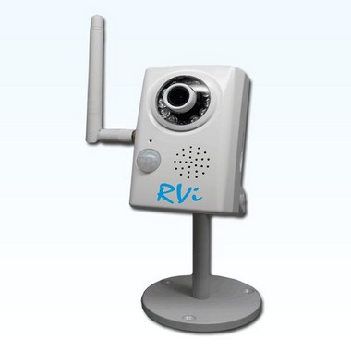
Беспроводные камеры – это реализация скрытого видеонаблюдение дома, квартиры, или гаража. Такое решение особенно актуально для владельцев загородных дач с большой придомовой территорией, неохраняемых гаражей или при отъезде хозяев квартиры на длительный срок. Вы сможете проверить состояние объекта в любое время из любой точки, – в современных системах передача видеонаблюдения осуществляется при помощи Интернет-соединения, что позволяет контролировать происходящее с экрана компьютера, планшета или смартфона.
Скрытое видеонаблюдение дома стало полезной находкой для родителей маленьких детей, – беспроводные камеры видеонаблюдения покупают и используют вместо видеоняни для слежения за ребенком, ведь их радиус действия гораздо больше, срок службы дольше и функционал в целом значительно богаче, чем у популярных и более примитивных устройств.
Преимущества беспроводных камер
Главные преимущества данного оборудования – это отсутствие в необходимости приобретения специального оборудования и сложного монтажа. Сигнал с камеры передается с помощью Интернета на любое современное устройство, и вы сможете наблюдать за происходящим в реальном времени или в записи.
Установка камер не требует прокладки кабеля, сложной настройки, вызова специалистов, дорогого обслуживания. Достаточно лишь обеспечить питание и установить программное обеспечение, после чего камеры готовы к использованию. Это передовое технологическое решение применяется в городских квартирах, на предприятиях малого бизнеса, и сегодня вы можете купить беспроводные камеры наблюдения в специализированном магазине «Эскперт-Секьюрити».
В нашем каталоге вы найдете проверенные модели беспроводных камер с подробным описанием и фото, а на все дополнительные вопросы вам ответят наши специалисты.

